Nemzetközi szintű gyógyszerkutatás a Debreceni Egyetemen
Ígéretesen alakulnak azok a kutatások a Debreceni Egyetem Gyógyszerésztudományi Karán, amelyek legfőbb célja a hirtelen szívhalál megelőzését szolgáló, valamint a rákos daganatok sejtjeinek szaporodását gátló új gyógyszerhatóanyagok kifejlesztése.
Megszülettek az első eredményeket mutató adatok abban a kutatásban, amelyet a Debreceni Egyetem Gyógyszerésztudományi Kar (DE GYTK) Pharmamodul Kutatócsoportja folytat. A patkányokon végzett állatkísérletek fő célja a hirtelen szívhalál, az iszkémia, az infarktus megelőzése, de a daganatok ellen is felveszik a küzdelmet. A kutatás kiemelkedő jelentőségű, hiszen hazánkban a legtöbben kardiovaszkuláris betegségek miatt veszítik életüket, a második leggyakoribb halálok pedig a daganatok kialakulása. A debreceni kutatók olyan hatóanyagokat keresnek, amelyek segíthetnek az ilyen esetek számának csökkentésében.
"Modellezzük a szív iszkémiás állapotát, amikor ez a szervünk a sokféle sejthalál miatt nem kap elég tápanyagot, vért, oxigént. Kettes típusú diabéteszes állatokat is vizsgálunk" – fejtette ki a nyolcfős kutatócsoport vezetője, a DE GYTK Gyógyszerhatástani Tanszék korábbi vezetője.
Tósaki Árpád professzor a hirek.unideb.hu-nak elmondta: a Gyógyszerészkémiai Tanszék munkatársai olyan új, a szervezet számára előnyös kénhidrogént leadó vegyületeket állítanak elő szintézissel, amelyek a sejtelhalásokat meggátolják. Ezektől komoly eredményeket várnak.
Az új hatóanyagoktól azt is remélik, hogy hatékonyan pusztítják majd a daganatsejteket, méghozzá úgy, hogy közben ne vagy csak minimálisan akadályozzák az egészséges sejtek működését, illetve minél kevesebb mellékhatást okozzanak.
A professzor arról is beszámolt, hogy a munka során szorosan együttműködnek egy mosonmagyaróvári munkacsoporttal, akik akkreditált laborukban végeznek a Pharmamodul Kutatócsoport számára különböző vizsgálatokat.
Az Eötvös Loránd Kutatási Hálózat pályázatán elnyert és 2027 végéig biztosított forrásnak köszönhetően kezdték el a kutatást a szakemberek alig több mint egy éve, de máris vannak reményt keltő eredmények, melyeket a közelmúltban nemzetközi tudományos lapokban is publikáltak.
Sajtókapcsolat:
- Debreceni Egyetem Rektori Hivatal Sajtóiroda
- +36 52 512 000 / 23251
- sajtoiroda@unideb.hu
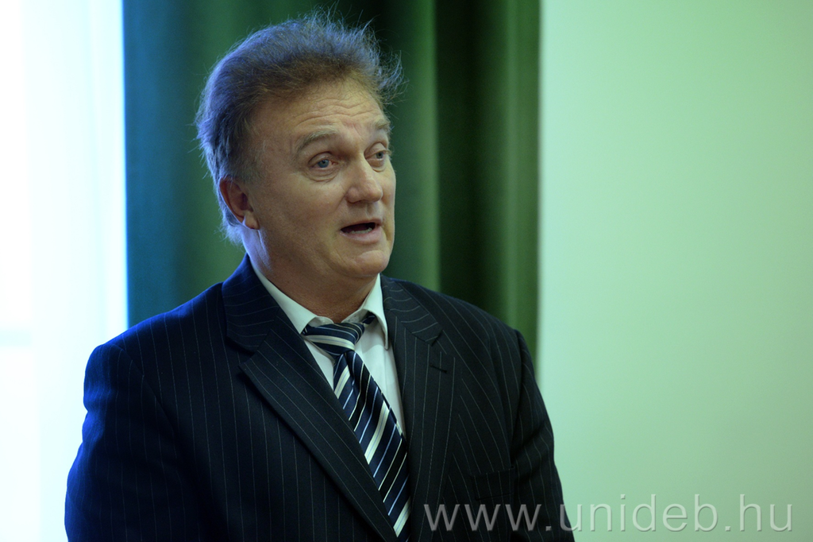 | © Debreceni Egyetem
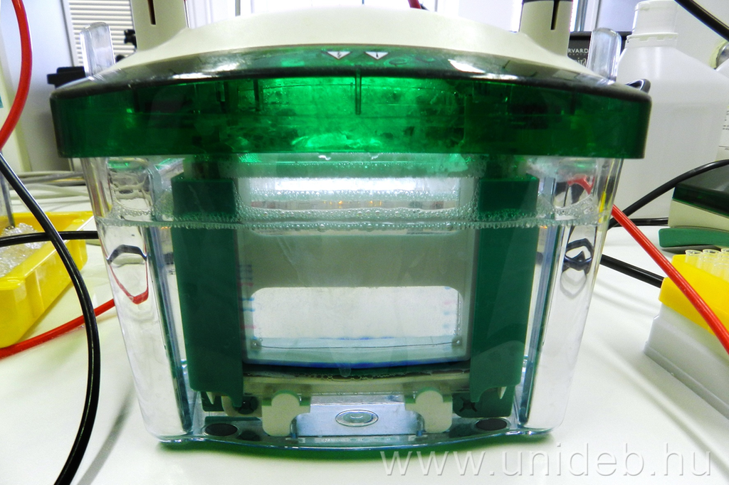 | © Debreceni Egyetem
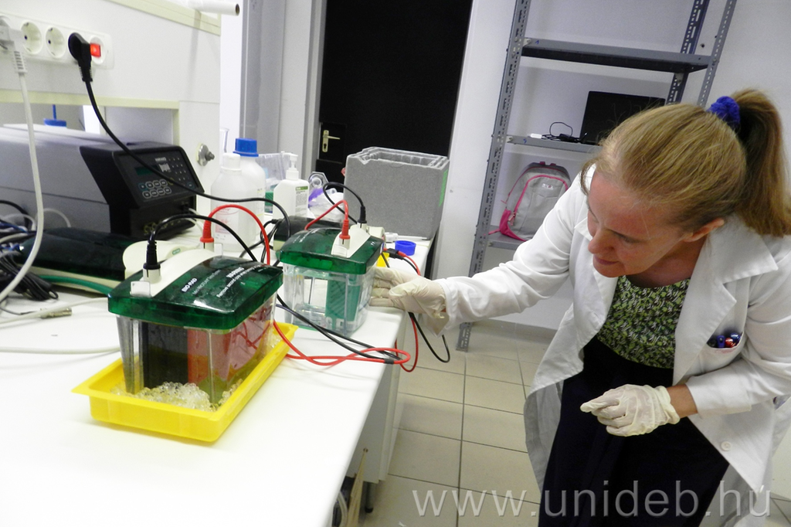 | © Debreceni Egyetem
Eredeti tartalom: Debreceni Egyetem
Továbbította: Helló Sajtó! Üzleti Sajtószolgálat
Ez a sajtóközlemény a következő linken érhető el:

